DẠY CON THÔNG MINH NHỜ TƯ DUY NGƯỢC CHIỀU

Việt Nam là một quốc gia có nền văn hoá phong phú và độc đáo, tuy nhiên trong cách giáo dục con đôi khi các bậc phụ huynh thường có tâm lí “lớn lên con sẽ biết” “con còn nhỏ quá” hoặc khi đứa trẻ gặp phải vấn đề, bố mẹ lại là người làm mẫu đưa ra cách giải quyết, dẫn đến trẻ bị thiếu thốn các kỹ năng sống trẻ em.
Việc “mớm” đứa trẻ theo thói quen của người lớn phần nào làm cho đứa trẻ ấy trở nên thiếu chủ động, hạn chế sáng tạo. Do đó, để kích thích sự thông minhvà khả năng linh hoạt của trẻ, bố mẹ có thể tham khảo cách dạy con tư duy ngược chiều để trẻ có thể rèn luyện kỹ năng sống trẻ em cần thiết và phát huy thế mạnh của bản thân mình.
1. Tư duy ngược chiều là gì?
Tư duy ngược chiều là khả năng có thể thay đổi cách nhìn vấn đề theo nhiều hướng khác nhau, từ đó phân tích và đưa ra cách giải quyết phù hợp. Việc định hướng trẻ theo tư duy ngược giúp trẻ có thể phân tích vấn đề theo cách nhìn nhận mới, không lệ thuộc vào những nguyên tắc cũ hay kinh nghiệm đã trải qua.
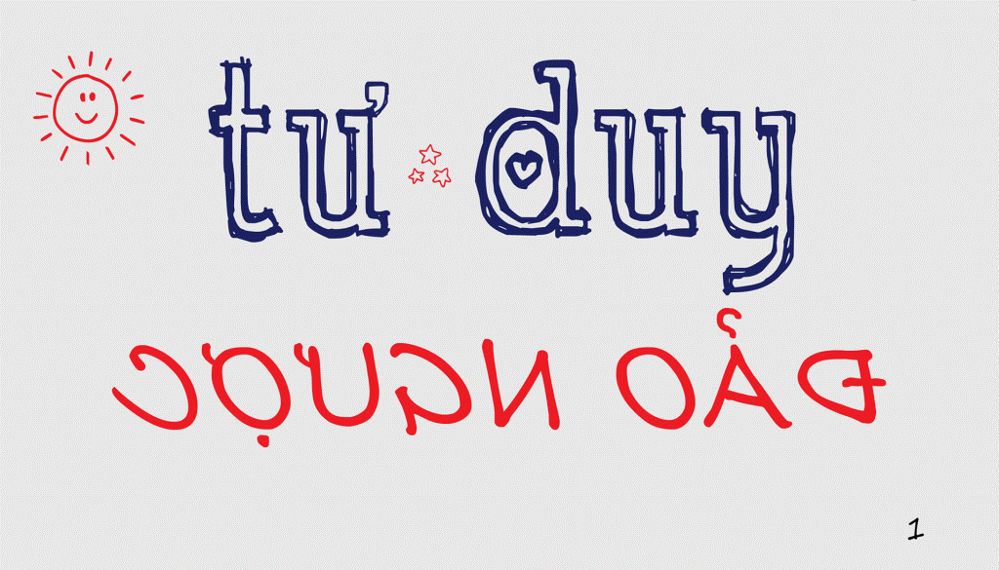
2. Tầm quan trọng của tư duy ngược chiều đối với sự phát triển và trưởng thành của trẻ
Việc rèn luyện cho trẻ có được năng lực tư duy nghịch hướng chủ yếu là giúp trẻ bắt đầu từ lứa tuổi tiểu học sẽ học được cách suy nghĩ vấn đề bằng hai hướng thuận nghịch, đưa ra phán đoán để nâng cao khả năng ứng biến và khả năng sáng tạo – một trong những kỹ năng sống trẻ em quan trọng về sau.
Tư duy ngược chiều giúp trẻ nuôi dưỡng khả năng phán đoán và sáng tạo
Tư duy nghịch hướng khiến trẻ không sống theo lối mòn, có khả năng khám phá những điều mà người khác không thấy được và có những thành tựu đầy bất ngờ.
3. Những Cách giúp trẻ hình thành tư duy ngược
3.1 Tư duy ngược thông qua trò chơi
Bố mẹ và trẻ có thể tổ chức các trò chơi tại nhà như: đèn giao thông đổi màu, chanh chua cua kẹp, làm theo lời tôi nói – không làm theo điều tôi hành động…. Trong quá trình chơi với trẻ, bố mẹ tạo ra các hiệu lệnh khác nhau tuy nhiên có hành động ngược lại (hô khẩu hiệu sờ lên tai nhưng lại sờ lên mặt…) để trẻ có thể lắng nghe thông tin, phân tích và đưa ra hành động đúng với khẩu lệnh đã nêu. Từ đó trẻ sẽ được rèn luyện một số kỹ năng sống trẻ em quan trọng như kỹ năng tư duy, kỹ năng phán đoán…
3.2 Tư duy ngược chiều thông qua giao tiếp
Bố mẹ có thể cùng chơi với trẻ mọi lúc. Căn cứ tình huống thực tế yêu cầu trẻ liệt kê những từ phản nghĩa. Ví dụ trẻ đang cùng bố mẹ chơi đồ chơi, bố mẹ hãy đưa ra hiệu lệnh như “hình tròn to” và gợi ý trẻ nói “hình tròn nhỏ” hoặc lớn – bé, cao thấp, béo – gầy, nghe lời – không nghe lời…
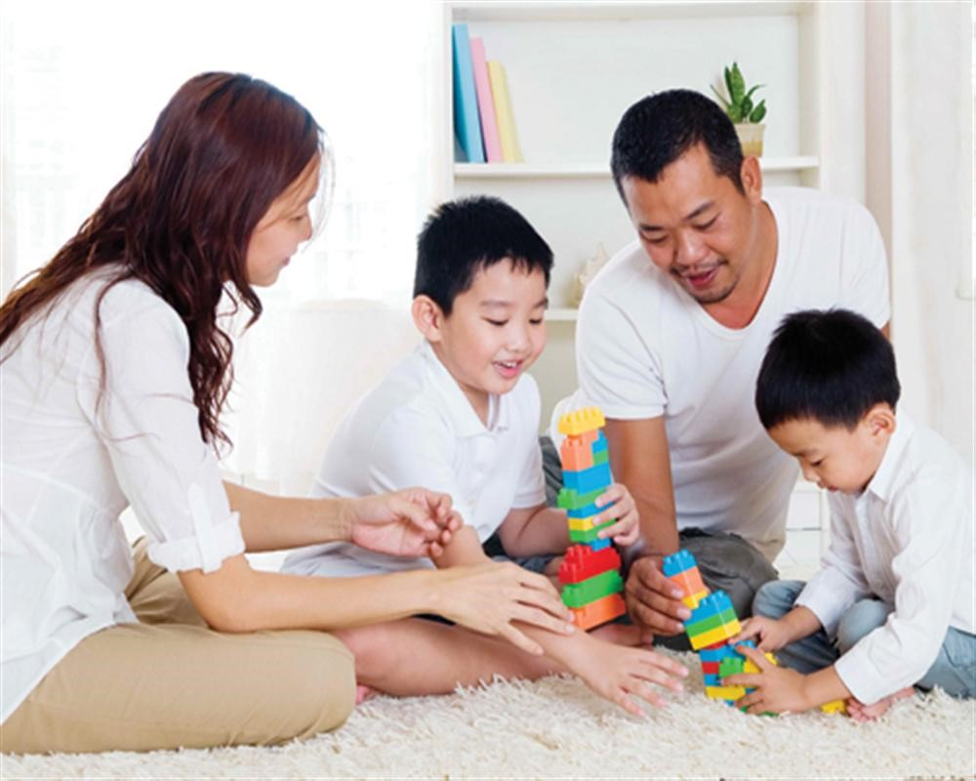
Bố mẹ chơi cùng trẻ để rèn luyện tư duy nghịch chiều
3.3. Tư duy ngược chiều thông qua việc xử lí tính huống:
Khi găp một tình huống cụ thể, bố mẹ có thể đặt cho trẻ câu hỏi về việc nên làm gì để giải quyết đồng thời hỏi thêm câu hỏi về việc không nên làm gì ở tình huống đó. Việc cho trẻ nhận định cách giải quyết hai chiều sẽ giúp trẻ phân tích, lựa chọn đúng cách ứng xử nên làm cũng như đưa ra ý tưởng về việc tại sao không nên làm hành động nào đó.
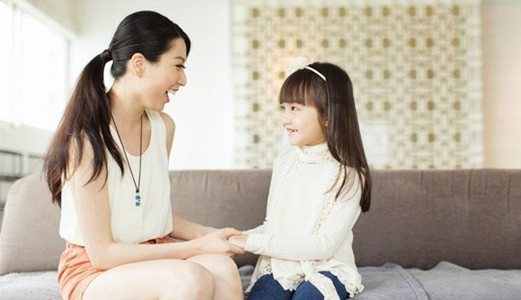
Để trẻ rèn luyện tư duy nghịch chiều qua các tình huống
Để bé phát triển ngày càng thông minh và nhanh nhẹn, chúng ta cần sử dụng rất nhiều phương pháp. Tư duy ngược chiều là cách làm mới và rất hiệu quả để kích thích sự sáng tạo cũng như suy nghĩ của trẻ. Bố mẹ hãy lồng ghép phương pháp thú vị này để đạt được hiệu quả cho bé có thể khám phá thế giới và phát triển các kỹ năng sống trẻ em cần thiết để trẻ sẵn sàng trong trường học và cuộc sống.
(Nguồn : Hoàng Hồng Nhung – Giáo viên bộ môn FasTracKids STEM )

